**BỘ GIÁO DỤC VÀ ĐÀO TẠO**

**TRƯỜNG ĐẠI HỌC CÔNG NGHỆ ĐÔNG Á**

**KHOA: CÔNG NGHỆ THÔNG TIN**



**BÀI TẬP LỚN**

**HỌC PHẦN: THƯƠNG MẠI ĐIỆN TỬ**

**Đề tài 25 : Xây dựng Quảng Cáo sản phẩm âm nhạc của**

**Spotify trên nền tảng Facebook**

|  |  |  |
| --- | --- | --- |
| **Sinh viên thực hiện** | **Lớp** | **Khóa** |
| **…………..** | **Yêu cầu ghi đúng tên lơp hành chính** |  |
|  |  |  |
|  |  |  |
|  |  |  |

**Bắc Ninh, năm 2023**

**BỘ GIÁO DỤC VÀ ĐÀO TẠO**

**TRƯỜNG ĐẠI HỌC CÔNG NGHỆ ĐÔNG Á**

**KHOA: CÔNG NGHỆ THÔNG TIN**

**BÀI TẬP LỚN**

**HỌC PHẦN: THƯƠNG MẠI ĐIỆN TỬ**

**Đề tài 25 : Xây dựng Quảng Cáo sản phẩm âm nhạc của**

**Spotify trên nền tảng Facebook**

|  |  |  |  |  |
| --- | --- | --- | --- | --- |
| **STT** | **Sinh viên thực hiện** | **Mã sinh viên** | **Điểm bằng số** | **Điểm bằng chữ** |
| **1** |  |  |  |  |
| **2** |  |  |  |  |
| **3** |  |  |  |  |

|  |  |
| --- | --- |
| **CÁN BỘ CHẤM 1**  *(Ký và ghi rõ họ tên)* | **CÁN BỘ CHẤM 2**  *(Ký và ghi rõ họ tên)* |

**MỤC LỤC**

**LỜI MỞ ĐẦU** 4

**CHƯƠNG 1: TỔNG QUAN VỀ ĐỀ TÀI** 5

1. Lý do chọn đề tài. 5

2. Thực trạng. 5

3. Mục tiêu nghiên cứu. 6

4. Phạm vi nghiên cứu. 6

5. Ý nghĩa của đề tài. 6

**CHƯƠNG 2: NỘI DUNG CHÍNH CỦA ĐỀ TÀI** 7

1. Các bước triển khai ứng dụng của đề tài. 7

2. Các kỹ thuật trong quảng cáo. 8

3. Tạo chiến dịch quảng cáo. 8

4. Các loại Quảng cáo trong Facebook. 9

5. Cách tiếp cận khách hàng của quảng cáo. 9

6. Giới thiệu các loại hình, phương thức quảng cáo trong đề tài. 10

7. Các công nghệ sử dụng. 11

1. Thiết kế nội dung quảng cáo. 11

2. Xây dựng và thực thi quảng cáo. 12

3. Đánh giá loại hình và chiến lược quảng cáo. 18

5. So sánh với các quảng cáo khác. 21

**KẾT LUẬN** 23

**TÀI LIỆU THAM KHẢO** 24

# **LỜI MỞ ĐẦU**

Trong thời đại ngày nay, sự phát triển nhanh chóng của công nghệ thông tin đã mở ra một thế giới mới, nơi mà thương mại không chỉ giới hạn trong không gian vật lý mà còn lan tỏa đến không gian ảo trên Internet. Trong bối cảnh này, môn thương mại điện tử đóng vai trò quan trọng, mở ra những cơ hội không ngừng cho các doanh nghiệp để tiếp cận khách hàng và quảng bá sản phẩm. Trong ngữ cảnh này, đề tài của chúng tôi tập trung vào việc nghiên cứu về một trong những tên tuổi lớn trong lĩnh vực âm nhạc và thương mại điện tử, đó là Spotify. Spotify không chỉ là một nền tảng cung cấp âm nhạc trực tuyến hàng đầu trên thế giới, mà còn là một điển hình cho sự kết hợp sáng tạo giữa nghệ thuật và công nghệ. Chúng tôi chọn đề tài "Xây dựng Quảng Cáo sản phẩm âm nhạc của Spotify trên nền tảng Facebook" với hy vọng phân tích cách Spotify, thông qua việc sử dụng mạng xã hội Facebook, tận dụng hiệu quả để tiếp cận và tương tác với đối tượng người nghe. Trong môi trường thương mại điện tử ngày nay, khả năng quảng bá sản phẩm thông qua các nền tảng trực tuyến đang trở thành một yếu tố quyết định quan trọng đối với sự thành công của các doanh nghiệp. Chúng tôi hy vọng rằng, qua nghiên cứu này, chúng ta có thể hiểu rõ hơn về cách mà Spotify sử dụng chiến lược quảng cáo trên Facebook để thu hút và giữ chân người nghe, từ đó mang lại những bài học quý báu cho cộng đồng thương mại điện tử và các doanh nghiệp quan tâm đến việc kết hợp nghệ thuật với công nghệ trong hoạt động kinh doanh của mình.

# **CHƯƠNG 1: TỔNG QUAN VỀ ĐỀ TÀI**

1. Lý do chọn đề tài.

Trong thời đại số hóa, việc xây dựng chiến lược quảng cáo trực tuyến đang trở thành một yếu tố quyết định quan trọng đối với sự thành công của các doanh nghiệp, đặc biệt là trong lĩnh vực âm nhạc. Spotify, với vị thế dẫn đầu trong ngành công nghiệp âm nhạc và thương mại điện tử, là một đối tượng lý tưởng để nghiên cứu về cách họ khai thác tiềm năng của nền tảng Facebook để quảng bá sản phẩm âm nhạc.

Spotify không chỉ là một dịch vụ cung cấp âm nhạc trực tuyến mà còn đại diện cho sự sáng tạo và đổi mới trong việc kết hợp nghệ thuật và công nghệ. Chọn Spotify làm đối tượng nghiên cứu mang lại giá trị lớn bởi vì họ đã thành công trong việc xây dựng một cộng đồng người nghe đông đảo và trung thành. Hiểu rõ cách họ tận dụng Facebook để tiếp cận và giữ chân người nghe có thể mang lại những bài học quý báu cho các doanh nghiệp trong lĩnh vực thương mại điện tử.

1. Thực trạng.

Thực trạng hiện nay trong ngành công nghiệp âm nhạc và thương mại điện tử đang chứng kiến sự bùng nổ của thương mại điện tử, với người tiêu dùng ngày càng chuyển hướng từ việc sở hữu sản phẩm âm nhạc sang trải nghiệm dịch vụ nghe nhạc trực tuyến. Spotify, với vị thế dẫn đầu trong lĩnh vực này, đã trở thành một trong những nền tảng quan trọng nhất, cung cấp hàng triệu bài hát và thu hút cộng đồng người nghe rộng lớn trên khắp thế giới.

Trong bối cảnh này, việc quảng cáo trực tuyến trở nên ngày càng quan trọng, đặc biệt là trên mạng xã hội lớn như Facebook, nơi mà doanh nghiệp có cơ hội tương tác và tiếp cận khách hàng một cách hiệu quả. Chiến lược quảng cáo sản phẩm âm nhạc của Spotify trên nền tảng này không chỉ là một phản ánh của sự cạnh tranh cao trong ngành âm nhạc mà còn thể hiện sự cần thiết của việc xây dựng mối quan hệ mạnh mẽ với đối tượng người nghe thông qua các phương tiện truyền thông số.

Tuy nhiên, những thách thức cũng nổi lên, bao gồm sự phụ thuộc quá mức vào các nền tảng số và nguy cơ về quảng cáo và bảo vệ dữ liệu người nghe. Đồng thời, cơ hội nằm ở khả năng hiểu rõ sâu sắc về nhu cầu của người nghe và triển khai các chiến lược quảng cáo sáng tạo để tối ưu hóa trải nghiệm người dùng và tăng cường tầm ảnh hưởng trong môi trường thương mại điện tử ngày nay. Nghiên cứu về chiến lược quảng cáo của Spotify trên Facebook không chỉ là việc khám phá hiện tại mà còn đặt ra những cơ hội và thách thức cho sự phát triển của ngành công nghiệp này trong tương lai.

1. Mục tiêu nghiên cứu.

Mục tiêu của nghiên cứu là phân tích chiến lược quảng cáo sản phẩm âm nhạc của Spotify trên nền tảng Facebook, từ đó hiểu rõ cách họ tương tác với đối tượng người nghe, tối ưu hóa hiệu suất quảng cáo, và xây dựng mối quan hệ khách hàng. Đồng thời, đề tài cũng đặt ra câu hỏi về sự ảnh hưởng của chiến lược này đối với sự phát triển kinh doanh và danh tiếng của Spotify.

1. Phạm vi nghiên cứu.

Nghiên cứu sẽ tập trung vào chiến lược quảng cáo sản phẩm âm nhạc của Spotify trên nền tảng Facebook, giới hạn trong khía cạnh quảng bá và tương tác với người nghe. Phạm vi cũng sẽ xác định các giới hạn như thời gian, không gian địa lý, và phương tiện truyền thông để đảm bảo sự tập trung và chính xác trong quá trình nghiên cứu.

1. Ý nghĩa của đề tài.

Việc nghiên cứu đề tài này không chỉ mang lại thông tin hữu ích về cách một đại diện nổi bật trong ngành âm nhạc sử dụng quảng cáo trực tuyến mà còn cung cấp những bài học toàn diện về chiến lược quảng cáo và tương tác khách hàng trong lĩnh vực thương mại điện tử. Những kiến thức này có thể hỗ trợ các doanh nghiệp khác nắm bắt cơ hội và thách thức trong thế giới số ngày nay, đồng thời cung cấp đóng góp ý nghĩa cho cộng đồng nghiên cứu và phát triển chuyên ngành.

# **CHƯƠNG 2: NỘI DUNG CHÍNH CỦA ĐỀ TÀI**

1. Các bước triển khai ứng dụng của đề tài.

* **Mục Tiêu Quảng Cáo:** Xác định rõ mục tiêu quảng cáo như tăng nhận thức, tương tác, chuyển đổi.
* **Đối Tượng Mục Tiêu:** Xác định đối tượng mục tiêu dựa trên độ tuổi, giới tính, địa lý, sở thích.
* **Định Dạng Quảng Cáo:** Chọn định dạng phù hợp với mục tiêu và nội dung, như hình ảnh, video, carousel.
* **Nội Dung Hấp Dẫn:** Tạo nội dung chất lượng, hấp dẫn, và liên quan đến đối tượng mục tiêu.
* **Nút Gọi Hành Động (CTA):** Sử dụng nút CTA để khuyến khích hành động từ phía người xem.
* **Ngân Sách:** Đặt ngân sách hàng ngày hoặc tổng cộng cho chiến dịch.
* **Mô Hình Thanh Toán:** Lựa chọn mô hình thanh toán phù hợp như CPC, CPM, hoặc CPA.
* **Theo Dõi Hiệu Suất:** Sử dụng công cụ phân tích để theo dõi hiệu suất và thu thập dữ liệu.
* **Tối Ưu Hóa:** Dựa vào dữ liệu, tối ưu hóa chiến lược bằng cách thử nghiệm và điều chỉnh nội dung, hình thức.
* **Chăm Sóc Đối Tượng:** Tương tác với đối tượng mục tiêu qua bình luận, tin nhắn, và hành động trên trang.
* **Kế Hoạch Dài Hạn:**Xây dựng kế hoạch quảng cáo dài hạn với các chiến dịch tiếp theo, cập nhật nội dung.

1. Các kỹ thuật trong quảng cáo.

* **Tạo Nội Dung Hấp Dẫn:** Sử dụng hình ảnh và video chất lượng cao. Viết tiêu đề và mô tả hấp dẫn, thuyết phục.
* **Tùy Chỉnh Đối Tượng:** Sử dụng tùy chọn địa lý, độ tuổi, giới tính, sở thích để nhắm đến đúng đối tượng.
* **Sử Dụng Quảng Cáo Đa Phương Tiện:** Kết hợp hình ảnh, video, văn bản để tạo ra quảng cáo đa dạng và cuốn hút.
* **Quảng Cáo Tương Tác:** Sử dụng các loại quảng cáo như bình chọn, thăm dò ý kiến để tăng tương tác.
* **Chia Sẻ Câu Chuyện:** Sử dụng quảng cáo Story để kể một câu chuyện về sản phẩm hoặc thương hiệu.
* **Thực Hiện Retargeting:** Sử dụng Facebook Pixel để theo dõi người dùng và hiển thị quảng cáo cho những người đã tương tác trước đó.
* **Sử Dụng Cấu Trúc Chiến Dịch Hiệu Quả:** Phân chia chiến dịch thành các nhóm quảng cáo với mục tiêu và đối tượng khác nhau.
* **Đặt Mục Tiêu Đa Chiều:** Xác định mục tiêu chiến dịch như tăng lượt xem, tương tác, hoặc chuyển đổi.
* **Kiểm Soát Ngân Sách và Lịch Trình:** Thiết lập ngân sách hàng ngày hoặc chiến dịch, và kiểm soát thời gian hiển thị quảng cáo.
* **Kiểm Soát Tần Suất Hiển Thị:** Tránh làm phiền người dùng bằng cách kiểm soát tần suất hiển thị quảng cáo.
* **Sử Dụng Cấu Trúc URL Thông Minh:** Sử dụng các tham số UTM để theo dõi hiệu suất từng chiến dịch và nguồn traffic.
* **Thử Nghiệm và Tối Ưu Hóa Liên Tục:** Thực hiện các thử nghiệm A/B để xác định chiến lược và nội dung hiệu quả nhất.

1. Tạo chiến dịch quảng cáo.

* **Truy Cập Ads Manager:** Đăng nhập và chọn "Ads Manager" từ menu.
* **Chọn Mục Tiêu Chiến Dịch:** Nhấp "Create" và chọn mục tiêu (ví dụ: Brand awareness, Traffic).
* **Đặt Tên Chiến Dịch:** Đặt tên chiến dịch để nhận biết.
* Thiết Lập Mục Tiêu Quảng Cáo: Điền thông tin đối tượng, vùng địa lý, độ tuổi, giới tính.
* **Chọn Ngân Sách và Lịch Trình:** Xác định ngân sách và lịch trình chiến dịch.
* **Chọn Phương Tiện Quảng Cáo:** Chọn hình ảnh hoặc video, thêm tiêu đề, mô tả, và liên kết.
* **Chọn Vị Trí Hiển Thị:** Xác định nơi quảng cáo sẽ xuất hiện.
* Thiết Lập Hình Thức Thanh Toán: Chọn hình thức thanh toán (ví dụ: mỗi lần nhấp).
* **Xác Nhận và Đặt Lịch Chạy:** Kiểm tra thông tin và nhấp "Confirm" để xác nhận chiến dịch.
* **Theo Dõi và Tối Ưu Hóa:** Sử dụng Facebook Pixel để theo dõi hiệu suất,Thực hiện thử nghiệm A/B để tối ưu hóa chiến lược quảng cáo.

1. Các loại Quảng cáo trong Facebook.

* **Quảng cáo trong Feed Tin tức:** Xuất hiện trực tiếp trong bảng tin người dùng.
* **Quảng cáo Story:** Hiển thị trong phần câu chuyện ngắn ở trên cùng của ứng dụng.
* **Quảng cáo Carousel:** Cho phép hiển thị nhiều hình ảnh hoặc video trong một quảng cáo.
* **Quảng cáo Cột Phải:** Hiển thị ở cột phải trên trang desktop Facebook.
* **Quảng cáo Messenger:** Hiển thị trong ứng dụng Messenger, thường kèm theo mục tiêu tương tác trực tiếp.
* **Quảng cáo Slideshow:** Sử dụng hình ảnh và âm nhạc để tạo video ngắn và tương tác.
* **Quảng cáo Collection:** Hiển thị nhiều sản phẩm trong một bố cục tương tác, thúc đẩy mua sắm.
* **Quảng cáo Đánh Giá và Bình Luận:** Chế độ quảng cáo tập trung vào đánh giá và nhận xét từ người dùng.
* **Quảng cáo Đưa Người Xem Đến Trang Web:** Hướng người dùng đến trang web của bạn.
* **Quảng cáo Đăng Ký Sự Kiện:** Tạo sự kiện và quảng cáo để người dùng đăng ký tham gia.
* **Quảng cáo Video:** Hiển thị video để tăng tương tác và hiểu rõ hơn về sản phẩm/dịch vụ.
* **Quảng cáo Thực Tế Ảo (AR):** Cho phép người dùng thử nghiệm sản phẩm trong thế giới thực tế ảo.

1. Cách tiếp cận khách hàng của quảng cáo.

* **Xác Định Đối Tượng Chính Xác:** Sử dụng tùy chọn địa lý, độ tuổi, giới tính để xác định đối tượng mục tiêu.
* **Tùy Chỉnh Nội Dung Quảng Cáo:** Tạo nội dung chứa thông điệp hấp dẫn và liên quan đến nhu cầu của đối tượng.
* **Sử Dụng Hình Ảnh và Video Chất Lượng Cao:** Hình ảnh và video chất lượng cao thu hút sự chú ý và tăng cường tương tác.
* **Tích Hợp Câu Chuyện vào Quảng Cáo:** Kể câu chuyện về thương hiệu hoặc sản phẩm để tạo liên kết với khách hàng.
* **Sử Dụng Quảng Cáo Carousel:** Hiển thị nhiều sản phẩm hoặc tính năng trong một quảng cáo, tăng cơ hội tương tác.
* **Thiết Lập Câu Hỏi và Thăm Dò Ý Kiến:** Sử dụng câu hỏi để tạo thú vị và thăm dò ý kiến để kích thích sự tương tác.
* **Thúc Đẩy Cuộc Thi Hay Sự Kiện:** Tổ chức cuộc thi hoặc sự kiện để tăng sự tham gia và tương tác.
* **Chăm Sóc Khách Hàng Trực Tuyến:** Sử dụng tính năng Messenger để trực tiếp tương tác và giải đáp thắc mắc.
* **Retargeting và Quảng Cáo Tùy Chỉnh:** Sử dụng Facebook Pixel để theo dõi và hiển thị quảng cáo đặc biệt cho những người đã tương tác trước đó.
* **Sử Dụng Quảng Cáo Mua Sắm Động:** Tận dụng quảng cáo mua sắm động để hiển thị sản phẩm dựa trên hành vi mua sắm trước đó của người dùng.
* **Chia Sẻ Đánh Giá và Uy Tín:** Kết hợp đánh giá tích cực, bình luận và chia sẻ để tăng độ tin cậy.
* **Thực Hiện Thử Nghiệm A/B:** Kiểm tra hiệu quả giữa các biến thể quảng cáo để xác định chiến lược hiệu quả nhất.

1. Giới thiệu các loại hình, phương thức quảng cáo trong đề tài.

* **Định Dạng Đa Dạng:** Quảng cáo Bảng Feed có thể là hình ảnh, video, slideshow, hoặc định dạng Carousel (quảng cáo lướt qua nhiều ảnh hoặc video trong cùng một quảng cáo).
* **Nổi Bật trong Dòng Thời Gian:** Quảng cáo này xuất hiện giữa các bài viết và nội dung khác trong dòng thời gian của người dùng, giúp nó nổi bật và thu hút sự chú ý.
* **Tương Tác Người Dùng:** Người dùng có thể tương tác trực tiếp với quảng cáo bằng cách nhấp vào, chia sẻ, bình luận hoặc thậm chí là thực hiện các hành động như đăng ký hoặc mua hàng.
* **Định Dạng Hình Ảnh và Video Chất Lượng Cao:** Hình ảnh và video có chất lượng cao thường thu hút sự chú ý hơn. Facebook đang ngày càng ưu tiên nội dung chất lượng cao trong thuật toán hiển thị.
* **Targeting Đối Tượng:** Bạn có thể tùy chỉnh đối tượng mục tiêu của quảng cáo Bảng Feed dựa trên độ tuổi, giới tính, địa lý, sở thích và nhiều tiêu chí khác.
* **Quảng Cáo Đa Dạng Nguồn Vốn:** Có thể quảng cáo Bảng Feed từ nhiều nguồn vốn, bao gồm trang doanh nghiệp, trang cá nhân, cửa hàng thương mại điện tử, ứng dụng di động và nhiều nguồn khác.
* **Chức Năng Call-to-Action (CTA):** Bạn có thể thêm các nút CTAs (Nhắc nhở hành động) trực tiếp trong quảng cáo để kích thích người xem thực hiện các hành động cụ thể như "Mua Ngay," "Đăng Ký," hoặc "Liên Hệ."
* **Thống Kê và Theo dõi hiệu suất:** Facebook cung cấp các công cụ phân tích và thống kê chi tiết để bạn có thể đánh giá hiệu suất của quảng cáo và điều chỉnh chiến lược theo thời gian.

**Phương thức Quảng Cáo bảng Feed:**

* **Chọn Mục Tiêu Quảng Cáo:** Xác định mục tiêu quảng cáo, chẳng hạn như tăng nhận thức, tương tác, hoặc chuyển đổi.
* **Truy Cập Facebook Ads Manager:** Đăng nhập vào tài khoản Facebook và truy cập Facebook Ads Manager.
* **Chọn Đối Tượng Quảng Cáo:** Xác định đối tượng mục tiêu theo độ tuổi, giới tính, địa lý, và sở thích.
* **Chọn Mục Tiêu Quảng Cáo:** Lựa chọn mục tiêu quảng cáo phù hợp với chiến lược tiếp thị.
* **Chọn Định Dạng Quảng Cáo Bảng Feed:** Chọn định dạng quảng cáo, có thể là hình ảnh, video, hoặc Carousel.
* **Tải Ảnh hoặc Video:** Tải ảnh hoặc video chất lượng cao lên nếu là định dạng hình ảnh hoặc video đơn.
* **Tạo Tiêu Đề và Văn Bản Quảng Cáo:** Nhập tiêu đề, văn bản quảng cáo, và thêm các nút CTAs để kích thích tương tác.
* **Chọn Liên Kết và Nút Gọi Hành Động:** Nhập liên kết đích và chọn nút gọi hành động nếu cần.
* **Chọn Ngày Bắt Đầu và Kết Thúc:** Xác định thời gian chiến dịch quảng cáo.
* **Xác Nhận và Đặt Ngân Sách:** Xem lại và xác nhận các thiết lập, đặt ngân sách cho chiến dịch.
* **Gửi Quảng Cáo:** Nhấn "Submit" hoặc "Place Order" để gửi chiến dịch quảng cáo.

1. Các công nghệ sử dụng.

Chúng tôi sử dụng công nghệ Canva và Capcut để thiết kế hình ảnh và video quảng cáo sản phẩm âm nhạc, sau đó sử dụng Facebook Adsmanager để thiết lập và khởi chạy các chiến dịch quảng cáo đồng thời theo dõi hiệu suất quảng cáo đang chạy.

**CHƯƠNG 3: XÂY DỰNG VÀ THỰC THI SẢN PHẨM QUẢNG CÁO**

* 1. Thiết kế nội dung quảng cáo.

Để thiết kế hình ảnh và video quảng cáo, trước hết chúng tôi thu thập các thông tin và hình ảnh về nghệ sĩ và sản phẩm âm nhạc cụ thể ở đây là nghệ sĩ IVE và Playlist sản phẩm âm nhạc của họ. Sau đó sử dụng Canva và Capcut để chỉnh sửa hình ảnh rồi cắt ghép, thêm nhạc thành một video ngắn để đưa lên quảng cáo bảng Feed trên Facebook.

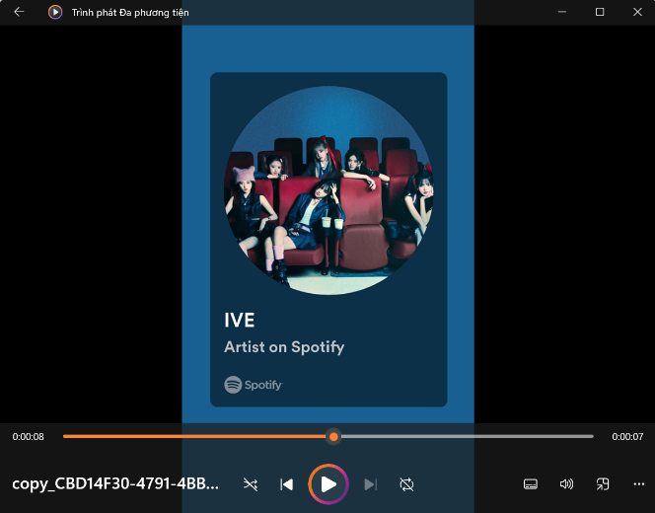

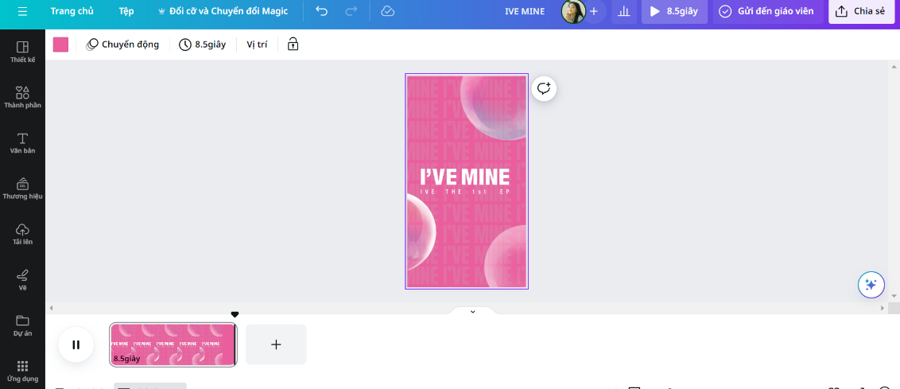

* 1. Xây dựng và thực thi quảng cáo.

Đầu tiên, truy cập vào trang cá nhân trên Facebook, tại thanh điều hướng bên trái, chọn **Trình quản lý quảng cáo** để chuyển tới **Facebook Adsmanager**.

Khi chuyển tới trang quản lý, giao diện sẽ hiển thị các tùy chọn, tại mục **Chiến dịch** sẽ bao gồm các chiến dịch và nhóm quảng cáo. Nhấp vào ô **Tạo** để tạo mới một chiến dịch, đầu tiên là chọn mục tiêu chiến dịch phù hợp với mong muốn và để đạt hiểu quả quảng cáo tốt nhất, nhóm lựa chọn chiến dịch **Lượt tương tác**.

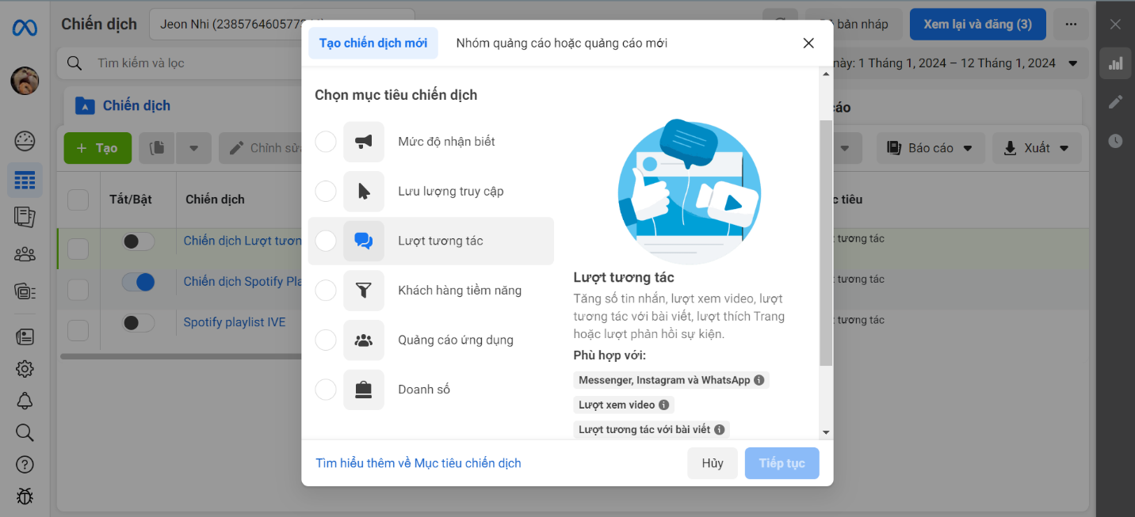

**Tùy chọn cách thiết lập chiến dịch**: Chọn **Chiến dịch lượt tương tác thủ công** để có thể thay đổi các loại hình quảng cáo theo ý muốn. Nếu chọn mục trên, chiến dịch sẽ được thiết lập theo đề xuất. Rồi nhấn **Tiếp tục**.

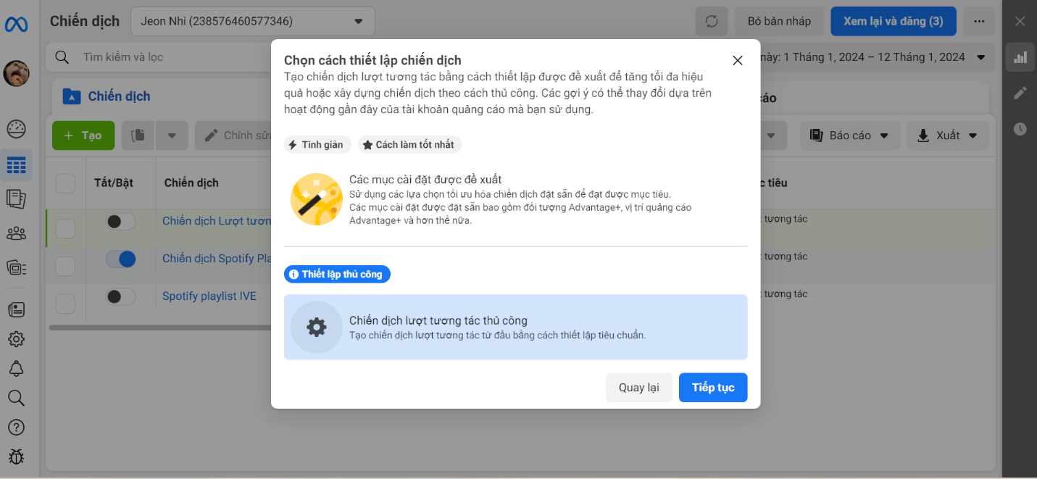

Tiếp đến sẽ hiển thị trang cài đặt chiến dịch, bao gồm folder chiến dịch, nhóm quảng cáo và quảng cáo. Tại trang đầu tiên, chúng ta chỉ việc đặt **Tên chiến dịch**, giữ nguyên các Tùy chọn nâng cao bên dưới.

Tại trang **Nhóm quảng cáo** có thể đặt tên cho nhóm quảng cáo hoặc giữ nguyên. Tại đây, chọn **Lượt chuyển đổi** theo nhu cầu, mỗi phần tùy chọn sẽ hiển thị các kết quả cài đặt khác nhau. Ví dụ, tôi chọn lượt chuyển đổi **Trên quảng cáo của bạn**, phía dưới sẽ hiển thị **Loại tương tác** và **Mục tiêu hiệu quả**. Ở đây tôi chọn **Lượt xem video** và **Tối đa hóa số lượt xem video liên tục trong tối thiểu 2 giây**.

Thiết lập **Ngân sách & lịch chạy** , nhập ngân sách có thể chi trả mỗi ngày để chạy quảng cáo, Chiến dịch hoạt động cho đến khi hết số tiền chúng ta thiết lập. Đặt lịch chạy cho chiến dịch, ngày kết thúc không cần thiết phải đặt vì quảng cáo sẽ tự động ngắt khi hết ngân sách đặt ra.

Chọn **Vị trí** muốn hiển thị Quảng cáo, ở đây ta chọn Việt Nam. Đặt đối tượng hiển thị **18-65+** và **Tất cả giới tính** sẽ giúp tiết kiệm ngân sách.

Lựa chọn **Vị trí quảng cáo thủ công**, bỏ chọn các Nền tảng Instagram và Audience Network.

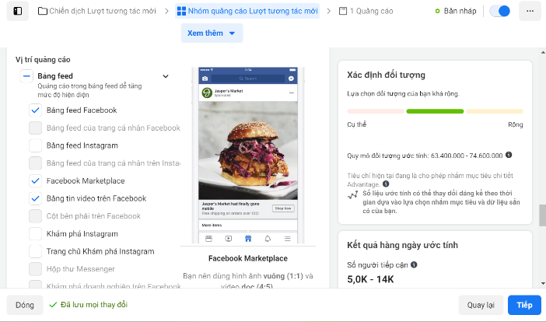

Tích vào các vị trí muốn hiển thị quảng cáo trên Facebook, cột phải màn hình sẽ cập nhật số liệu **Xác định đối tượng** và **Kết quả hàng ngày ước tính**.

Tới trang quảng cáo, nhập **Tên quảng cáo**, ở mục **Nhận diện** chọn một fanpage đã lập để tăng hiệu quả quảng cáo.

**Thiết lập quảng cáo**, có thể chọn thêm nội dung hình ảnh hoặc video quảng cáo hoặc chọn quảng cáo một bài viết có sẵn hoặc mẫu mô phỏng. Ở đây tôi sẽ chọn **Tạo quảng cáo** và thêm các file phương tiệnmuốn quảng cáo. Tùy ý chỉnh sửa file nội dung đã thêm sao cho phù hợp với màn hình hiển thị.

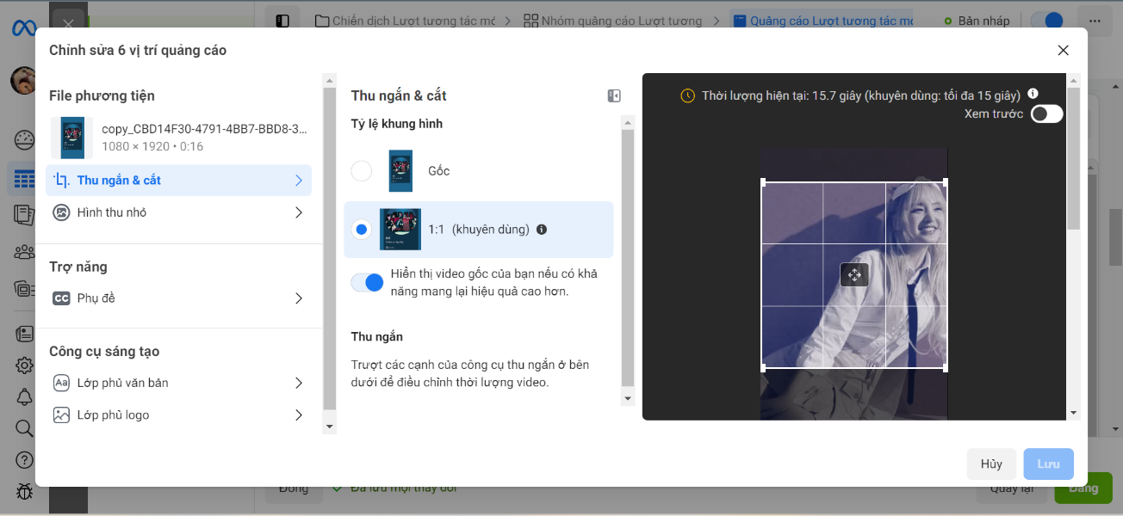

Thêm **Thông số URL** giúp người dùng dễ dàng tương tác với link sản phẩm âm nhạc. Khi đã kiểm tra và hoàn tất thiết lập. Nhấp **Đăng** để tải quảng cáo lên.

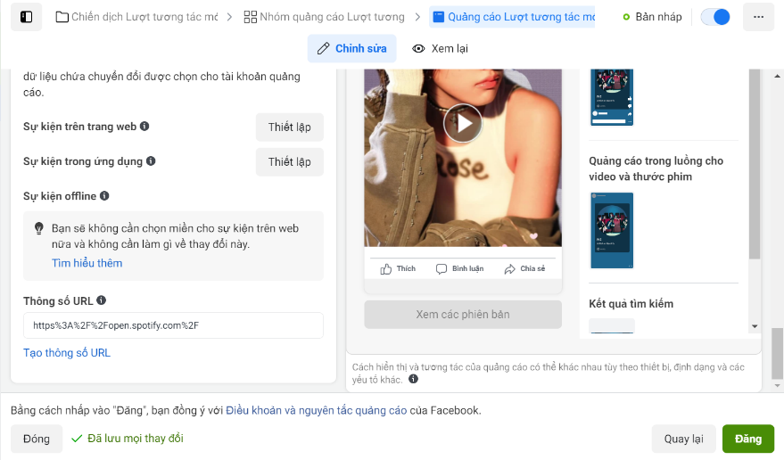

Sau khi đăng tải **Chiến dịch**, hệ thống sẽ xét duyệt Chiến dịch có nội dung phù hợp hay không, sau đó sẽ phê duyệt Chiến dịch. Chúng ta có thể triển khai chiến quảng cáo bằng cách **Tắt/Bật** chiến dịch.

Một điều nữa chúng ta cần phải lưu ý là vấn đề thanh toán, để quảng cáo có thể hoạt động chúng ta cần phải **Nạp tiền** vào ngân sáchcác phương thức khác nhau như thanh toán bằng thẻ tín dụng, ví điện tử Momo hoặc VNPAY.

Như vậy, đó là các bước nhóm chúng tôi minh họa cách để người dùng có thể dễ dàng tạo một chiến dịch quảng cáo và khởi chạy chiến dịch.

Tại thanh điều hướng bên trái có thể xem số liệu của quảng cáo được thống kê theo ngày, chỉnh sửa quảng cáo, xem báo cáo lịch sử.

Mục **Tổng quan về tài khoản** trong phần **Trình quản lý quảng cáo** để xem tổng quan hiệu quả và các thống kê chi tiết của từng quảng cáo. Cột phải hiển thị các thông tin về tài khoản, giới hạn chi tiêu.

**Đánh giá hiệu quả:** với ngân sách 50.000đ ít ỏi, nhóm chúng tôi đã chạy thành công quảng cáo sản phẩm mặc dù không đem lại hiệu quả tương tác cao nhưng với ngân sách này thì hiệu suất tương tác đạt được đã tương đối ổn định.

* 1. Đánh giá loại hình và chiến lược quảng cáo.

**Loại Hình Quảng Cáo:**

Ảnh và Chữ:

* Ưu Điểm: Dễ thực hiện, hiệu quả với nội dung đơn giản, tăng cường thương hiệu.
* Nhược Điểm: Cần sáng tạo nổi bật để thu hút sự chú ý trong làn sóng thông tin.

Video:

* Ưu Điểm: Gây ấn tượng mạnh mẽ, tăng thời gian tương tác và chia sẻ.
* Nhược Điểm: Yêu cầu nhiều tài nguyên hơn, cần nội dung chất lượng để giữ sự chú ý.

Carousel:

* Ưu Điểm: Cho phép hiển thị nhiều hình ảnh hoặc sản phẩm trong một quảng cáo, tăng cơ hội tương tác.
* Nhược Điểm: Đòi hỏi sự quản lý nội dung tốt để tránh sự nhàm chán.

Slideshow:

* Ưu Điểm: Kết hợp hình ảnh và âm thanh nhưng dễ thực hiện hơn so với video.
* Nhược Điểm: Không có tính tương tác cao như video.

**Chiến Lược Quảng Cáo:**

Đối Tượng Hóa Khách Hàng: Xác định rõ đối tượng cụ thể để tối ưu hóa hiệu suất quảng cáo.

Tạo Nội Dung Gốc và Sáng Tạo: Phát triển nội dung quảng cáo độc đáo và tương tác để thu hút sự chú ý.

Nâng Cao Hiệu Quả Thương Hiệu: Tận dụng không gian quảng cáo để tăng cường nhận thức thương hiệu và giới thiệu sản phẩm.

Sử Dụng CTA (Call-to-Action): Sử dụng CTA rõ ràng và kêu gọi người xem thực hiện hành động cụ thể.

Kết Hợp Quảng Cáo và Nền Tảng Khác: Liên kết chiến lược quảng cáo trên Bảng Feed với các chiến dịch trên các nền tảng khác để tăng cường tầm ảnh hưởng.

Tối Ưu Hóa Cho Di Động: Đảm bảo quảng cáo thân thiện với di động, với nội dung và hình ảnh hiển thị tốt trên mọi loại thiết bị.

Thử Nghiệm và Đánh Giá Kết Quả: Thực hiện các chiến dịch thử nghiệm để đánh giá hiệu suất và điều chỉnh chiến lược theo kết quả đạt được.

Sử Dụng Đồng Thời Nhiều Loại Hình Quảng Cáo: Kết hợp sử dụng ảnh, video, carousel để đa dạng hóa nội dung và tối ưu hóa tương tác.

**Đánh giá chung:**

* Ưu Điểm:

Bảng Feed là vị trí quảng cáo chiến lược, thu hút sự chú ý của hàng triệu người dùng hàng ngày.

Đa dạng loại hình quảng cáo giúp tối ưu hóa hiệu suất dựa trên mục tiêu cụ thể.

Chiến lược có thể linh hoạt và điều chỉnh tùy thuộc vào phản hồi và dữ liệu thu thập được.

* Nhược Điểm:

Cạnh tranh cao, đòi hỏi sự sáng tạo và tối ưu hóa liên tục.

Quảng cáo trên Bảng Feed có thể bị mất đi sự chú ý nhanh chóng do tính cạnh tranh và làn sóng thông tin đa dạng trên mạng xã hội.

Tổng cộng, quảng cáo trên Bảng Feed của Facebook mang lại nhiều cơ hội và thách thức, yêu cầu sự sáng tạo, đối tượng hóa chính xác và theo dõi liên tục để đạt được kết quả tốt nhất.

* 1. Thực tế sử dụng quảng cáo bảng Feed.

Quảng cáo trên Bảng Feed của Facebook là một lựa chọn mạnh mẽ để tiếp cận và tương tác với đại đa số người dùng mạng xã hội. Dưới đây là một số tình huống và loại hàng mà nên xem xét sử dụng loại quảng cáo này:

Sản Phẩm Tiêu Dùng Hàng Ngày:

Ví dụ: Thực phẩm, đồ uống, sản phẩm làm đẹp.

Lý do: Bảng Feed là nơi mà người dùng thường xuyên xem và tương tác, vì vậy quảng cáo có thể nhanh chóng thu hút sự chú ý đối với sản phẩm hàng ngày.

Thời Trang và Phụ Kiện:

Ví dụ: Quần áo, giày dép, đồ trang sức.

Lý do: Hình ảnh và video có thể minh họa rõ ràng về phong cách và chất lượng sản phẩm, thuận lợi cho ngành thời trang.

Dịch Vụ Giải Trí:

Ví dụ: Sự kiện, concert, các dịch vụ giải trí trực tuyến.

Lý do: Bảng Feed là nơi thích hợp để quảng cáo về các sự kiện và giải trí do người dùng thường xuyên theo dõi nó.

Sản Phẩm Công Nghệ và Điện Tử:

Ví dụ: Điện thoại di động, máy tính xách tay, sản phẩm công nghệ gia đình.

Lý do: Video và hình ảnh có thể minh họa rõ ràng tính năng và ưu điểm của sản phẩm.

Du Lịch và Dịch Vụ Nhà Hàng:

Ví dụ: Chương trình du lịch, ưu đãi đặt phòng khách sạn, quảng cáo nhà hàng.

Lý do: Người dùng thường xuyên tìm kiếm thông tin về du lịch và ẩm thực trên Bảng Feed.

Dụng Cụ và Đồ Điện Tử Cá Nhân:

Ví dụ: Máy ảnh, tai nghe, đồ dùng văn phòng.

Lý do: Tính năng và thiết kế của các sản phẩm có thể được thể hiện rõ ràng qua hình ảnh và video.

Sản Phẩm Nổi Tiếng và Thương Hiệu Lớn:

Ví dụ: Sản phẩm từ các thương hiệu nổi tiếng.

Lý do: Quảng cáo trên Bảng Feed giúp thương hiệu duy trì và tăng cường nhận thức, tạo sự ấn tượng.

Dự Án Từ Thiện và Xã Hội:

Ví dụ: Chiến dịch từ thiện, hoạt động xã hội.

Lý do: Nơi đây thu hút sự chú ý và tương tác từ cộng đồng, giúp lan truyền thông điệp và hỗ trợ.

Tuy nhiên, quan trọng nhất là phải hiểu rõ đối tượng mục tiêu muốn nhắm tới và điều chỉnh chiến lược quảng cáo trên Bảng Feed phù hợp với ngành hàng và mục tiêu cụ thể.

* 1. So sánh với các quảng cáo khác.

Dưới đây là một so sánh với một số hình thức quảng cáo phổ biến khác:

Quảng Cáo Bảng Feed (Facebook) vs. Quảng Cáo Tìm Kiếm (Google):

* Quảng Cáo Bảng Feed (Facebook):

Ưu Điểm: Thu hút sự chú ý với hình ảnh và video, phù hợp cho quảng cáo sản phẩm, thương hiệu.

Nhược Điểm: Người dùng thường không chủ động tìm kiếm nên có thể cần sự sáng tạo để thu hút họ.

* Quảng Cáo Tìm Kiếm (Google):

Ưu Điểm: Hiển thị khi người dùng có nhu cầu cụ thể, tiềm năng chuyển đổi cao.

Nhược Điểm: Giới hạn trong việc hiển thị hình ảnh và video, chủ động từ người dùng.

Quảng Cáo Bảng Feed (Facebook) vs. Quảng Cáo Video YouTube:

* Quảng Cáo Bảng Feed (Facebook):

Ưu Điểm: Tiếp cận rộng lớn với đa dạng nội dung, tương tác cao.

Nhược Điểm: Người dùng có thể chuyển qua nhanh chóng giữa các nội dung.

* Quảng Cáo Video YouTube:

Ưu Điểm: Tận dụng sức mạnh video, tương tác và thời gian xem cao.

Nhược Điểm: Cần thu hút sự chú ý ngay từ đầu, chi phí có thể cao.

Quảng Cáo Bảng Feed (Facebook) vs. Quảng Cáo Display (Trang web):

* Quảng Cáo Bảng Feed (Facebook):

Ưu Điểm: Tương tác cao, tiếp cận cộng đồng mạng xã hội.

Nhược Điểm: Hiệu suất có thể giảm khi người dùng cảm thấy quảng cáo quá thường xuyên.

* Quảng Cáo Display (Trang web):

Ưu Điểm: Hiển thị trên nhiều trang web, có thể tối ưu hóa theo xu hướng người dùng.

Nhược Điểm: Có khả năng bị chặn hoặc bị bỏ qua, tỷ lệ tương tác thấp.

Quảng Cáo Bảng Feed (Facebook) vs. Email Marketing:

* Quảng Cáo Bảng Feed (Facebook):

Ưu Điểm: Tương tác nhanh chóng, đa dạng nội dung, khả năng lan truyền thông điệp.

Nhược Điểm: Có thể bị mất dấu trong làn sóng thông tin.

* óng thông tin.
* Email Marketing:

Ưu Điểm: Gửi thông điệp trực tiếp đến hộp thư, tạo ra mối quan hệ cá nhân.

Nhược Điểm: Có thể bị chặn hoặc bỏ qua, tỷ lệ mở thấp nếu không được quản lý cẩn thận.

Như vậy, mỗi loại quảng cáo đều có những ưu điểm và hạn chế riêng, và sự lựa chọn nên phụ thuộc vào đối tượng mục tiêu, mục đích quảng cáo, và ngân sách của bạn. Kết hợp nhiều loại quảng cáo có thể tạo ra chiến lược toàn diện và hiệu quả.

# **KẾT LUẬN**

Chiến lược quảng cáo Bảng Feed của Facebook là một bước quan trọng trong việc xây dựng và tăng cường sự hiện diện của sản phẩm âm nhạc của Spotify. Với sức mạnh của hình ảnh và video, quảng cáo trên Bảng Feed tạo ra một trải nghiệm tương tác độc đáo và thu hút sự chú ý từ hàng triệu người nghe trên mạng xã hội hàng ngày. Đặc biệt, khả năng đối tượng hóa chính xác đã giúp Spotify xác định và tiếp cận đúng đối tượng mục tiêu, tối ưu hóa chiến lược quảng cáo và tăng cơ hội chuyển đổi. Facebook, với đa dạng đối tượng người dùng, đã tạo ra một môi trường thuận lợi để thương hiệu này gặt hái thành công từ chiến dịch quảng cáo âm nhạc.

Tuy nhiên, để duy trì sự chú ý trong một môi trường cạnh tranh, Spotify cần liên tục áp dụng sự sáng tạo và tối ưu hóa chiến lược. Quá trình theo dõi và đánh giá hiệu suất chính là chìa khóa để đưa ra các điều chỉnh cần thiết và giữ cho chiến lược quảng cáo trên Bảng Feed luôn là một yếu tố quan trọng trong việc tạo ra sự nhận thức thương hiệu và tăng cường liên kết với cộng đồng người nghe. Như vậy, chiến lược này không chỉ là một công cụ quảng cáo mà còn là một phần quan trọng của việc xây dựng mối quan hệ và trải nghiệm tích cực với người dùng.

# **TÀI LIỆU THAM KHẢO**

* Quảng cáo Facebook – khaitam.top/
* Hướng dẫn chạy quảng cáo Facebook – thegioididong.com/
* Cách viết content nổi bật trên Facebook – gosell.vn/
* Giáo trình TMDT – Studocu.com
* Thương mại điện tử trên Facebook – Navee.asia/
* Tổng quan định dạng Audio Ads trên Spotify – adsplus.vn/
* Quảng cáo Spotify – gemdigital.vn/